Documentação de um

Produto de Software

Projeto Integrado – Sistema Caixa Eletrônico

2BCPN

Disciplina: Metodologia de Desenvolvimento de Sistemas

Autores:
Gustavo Maciel Dos Santos
RA: 201411036 D02
Juan Davi Faria Silva
RA: 201404927 D02
Marco Aurélio Quirino de Souza Júnior
RA: 201408945 D03

2015

Requisitos do Sistema 4
Especificações de Casos de Uso 5
Análise 14
Diagrama de Classes de Análise (Modelo do Domínio) 14
Protótipos 14
Diagrama de Sequências (Modelo do Domínio) 15
Modelo Entidade Relacionamento 16

- Requisitos do Sistema
Este capítulo tem como objetivo descrever os requisitos funcionais do Projeto Integrado.
  - Requisitos Funcionais
Neste item devem ser apresentados os requisitos funcionais que especificam ações que um sistema deve ser capaz de executar, ou seja, as funções do sistema. Os requisitos funcionais geralmente são melhor descritos em diagramas de caso de uso, juntamente com o detalhamento dos atores e de cada caso de uso.
A seguir é apresentada a notação básica de um diagrama de caso de uso.
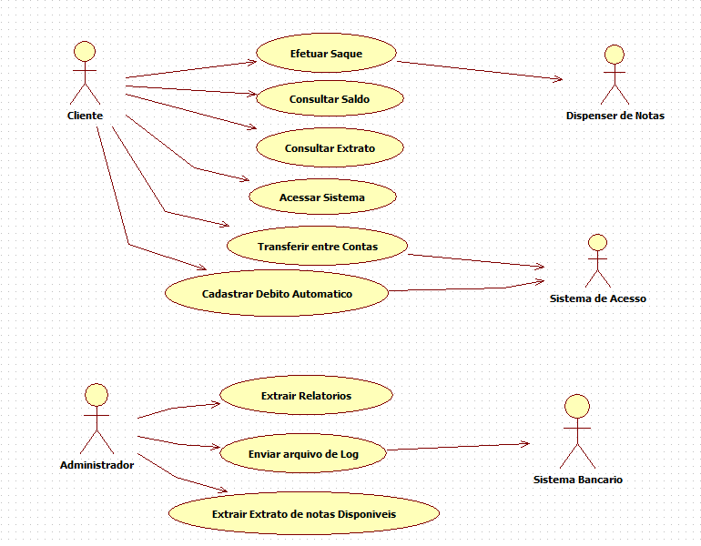
Notação básica do diagrama de caso de uso.

Especificações de Casos de Uso

Consultar Saldo
      - Usuário acessa caixa eletrônico para consultar saldo bancário de sua conta

Catálogo de Atores

Nome | Descrição
Usuário | Usuário com objetivo de administrar conta bancaria.

Fluxo Básico
      - Usuário insere numero de agencia e conta;[FA_02]
      - Usuário seleciona o Banco; [FA_03]
      - Usuário digita senha; [FA_01][RN_01]
      - Sistema apresenta tela com opções;
      - Usuário seleciona a opção consultar saldo; [RN_02]
      - Saldo do cliente é exibido na tela;
      - .

Fluxos Alternativos
      - < FA_01 > Senha ou usuário incorreto, sistema exibe janela de tentativas restantes.
      - < FA_02 > Agencia ou conta do cliente não validada.
      - < FA_03 > Banco incompatível com agencia e conta digitada
    - Regras de Negócio
      - <RN_01> O sistema deve fazer uma busca no banco de dados para verificar validação do cliente;
      - <RN_02> O sistema deve fazer uma busca na conta bancaria do cliente;
    - Pré-condições
      - Conta deve estar Validade
    - Pós-condições
      - Cliente Consulta saldo

  - Cadastro de débito automático

Usuário acessa caixa eletrônico para cadastrar débitos automáticos em sua conta

Catálogo de Atores

Nome | Descrição
Usuário | Usuário com objetivo de administrar conta bancaria.

    - Fluxo Básico
Usuário insere numero de agencia e conta; [FA_02]
Usuário seleciona o Banco; [FA_03][RN_01]
Usuário digita senha; [FA_01]
Sistema apresenta tela com opções;
Usuário seleciona opção “cadastro de debito automático”
Sistema exibe confirmação de cadastro.[RN_02]

    - Fluxo alternativo
      - < FA_01 > Senha ou usuário incorreto, sistema exibe janela de tentativas restantes.
      - < FA_02 > Agencia ou conta do cliente não validada.
      - < FA_03 > Banco incompatível com agencia e conta digitada

    - Regra de negocio
      - <RN_01> O sistema deve fazer uma busca no banco de dados para verificar validação do cliente;
      - <RN_02> O sistema registra atividade nas transações do cliente;

    - Pré Condição
      - Conta deve estar Validada

    - Pós-condições

      - Cliente Cadastra debito automático.

  - Efetuar Saque
Usuário acessa caixa eletrônico para sacar dinheiro de sua conta bancaria

    - Fluxo Básico
      - Usuario insere numero de conta e agencia [FA_02] [FA_03]
      - Usuario seleciona o Banco [FA_03]
      - Usuario digita senha[FA_01][RN_01]
      - Sistema apresenta tela com opções
      - Usuario seleciona a opção ‘Saque’
      - Sistema apresenta tela para indicar o valor a ser sacado. [RN_03]
      - Sistema solicita a senha do usuario novamente. [FA_01]
      - Dinheiro é expelido pelo dispenser.

    - Fluxos Alternativos
      - <FA_01> Senha ou usuário incorreto, sistema exibe janela de tentativas restantes
      - <FA_02> Agencia ou conta do cliente não validada.
      - <FA_03> Banco incompatível com agencia e conta digitada

    - Regras de Negócio
      - <RN_01> O sistema deve fazer uma busca no banco de dados para verificar validação do cliente
      - <RN_02>O sistema deve fazer uma busca na conta do cliente e agrupar todas as suas transações do período selecionado para emissão do extrato bancário
      - <RN_03>O Sistema verifica se há saldo suficiente na conta do usuário.

    - Exceções
      - <E_01> Campo usuário, senha ou banco não informado
No passo (2.3.1.1), caso o usuário não digite algum dos campos apresentados na tela o sistema devera exibir a mensagem (2.3.5.1).
      - <E_02> Conta não validada
No passo (2.3.1.1), caso os dados digitados não estejam validados no banco de dados, o sistema devera exibir a mensagem (2.3.5.2).
      - <E_03> Saldo insuficiente
No passo (2.3.3.2), caso o saldo do cliente seja insuficiente, o sistema deve exibir a mensagem (2.3.5.3).

    - Mensagem
      - Por favor, complete todos os campos obrigatórios.
      - Conta não validada em nosso sistema.
      - O saldo conta não é suficiente, sua conta ficara negativa.

    - Pré-condições
      - Conta deverá estar valida

    - Pós-condições
      - Cliente saca dinheiro.

Consultar Extrato
      - Usuário acessa caixa eletrônico para consultar extrato de sua conta bancaria.
    - Fluxo Básico
      - Usuário insere numero de conta e agencia [FA_02] [FA_03]
      - Usuário seleciona o Banco [FA_03]
      - Usuário digita senha [FA_01][RN_01]
      - Sistema apresenta tela com opções
      - Usuário seleciona a opção ‘Consultar Extrato’
      - Sistema apresenta tela para selecionar o período, ‘3, 7, 15 ou 30 Dias Uteis. [RN_02]
      - Sistema apresenta tele para selecionar Tipo de extrato ‘Papel ou Exibir na tela’
      - Sistema apresenta Extrato para o Usuário

    - Fluxo Alternativo
      - < FA_01 > Senha ou usuário incorreto, sistema exibe janela de tentativas restantes.
      - <FA_02 > Agencia ou conta do cliente não validada.
      - <FA_03> Banco incompatível com agencia e conta digitada.

    - Regras de Negócio
      - <RN_01> O sistema deve fazer uma busca no banco de dados para verificar validação do cliente
      - <RN_02>O sistema deve fazer uma busca na conta do cliente e agrupar todas as suas transações do período selecionado para emissão do extrato bancário

    - Exceções
      - <E_01> Campo usuário, senha ou banco não informado.
No passo (2.4.1.1), caso o usuário na digite algum dos campos apresentados na tela o sistema devera exibir a mensagem (2.4.5.1).
      - <E_02> Conta não validada
No passo (2.4.1.1), caso os dados digitados não estejam validados no banco de dados, o sistema devera exibir a mensagem (2.4.6.2).

    - Mensagem
      - Por favor, complete todos os campos obrigatórios.
      - Conta não validada em nosso sistema.

    - Pré-condições
      - Conta deve estar validada no banco.

    - Pós-condições
      - Cliente retira extrato bancário.

Acessar sistema
      - Usuário acessa caixa eletrônico para gerenciar sua conta

Catálogo de Atores
Nome | Descrição
Usuário | Usuário com objetivo de administrar conta bancaria.

Fluxos Básicos
      - Sistema exibe tela de login com campos ‘Conta’, ‘Agencia’ e ‘Banco’;
      - Usuário insere numero de conta e agencia; [FA_02] [FA_03]
      - Usuário seleciona o Banco; [FA_03]
      - Usuário digita senha e clica em ‘ok’; [FA_01][RN_01]
      - Sistema apresenta tela com opções

Fluxos Alternativos
      - < FA_01 >Senha ou usuário incorreto, sistema exibe janela de tentativas restantes.
      - <FA_02 >Agencia ou conta do cliente não validada.
      - <FA_03> Banco incompatível com agencia e conta digitada.

Regras de Negócio
      - <RN_01> O sistema deve fazer uma busca no banco de dados para verificar validação do cliente

    - Exceções
      - <E_01> Campo usuário, senha ou banco não informado. No passo (2.5.3.2), caso o usuário na digite algum dos campos apresentados na tela o sistema devera exibir a mensagem (2.5.7.1).
      - <E_02> Conta não validada. No passo (2.5.4.1), caso os dados digitados não estejam validados no banco de dados, o sistema devera exibir a mensagem (2.5.7.2).

Mensagem
      - Por favor, complete todos os campos obrigatórios.
      - Conta não validada em nosso sistema.

Pré-condições
      - Conta deve estar validada no banco.

Pós-condições
      - Cliente acessa sistema.

Extrair Relatórios
      - Administrador acessa sistema de caixa eletrônico com objetivo de consultar todas as transações efetuadas naquele equipamento

Catálogo de Atores
Nome | Descrição
Administrador | Administrador com objetivo de gerenciar transações efetuadas

Fluxo Básico
      - Administrador insere numero de login [FA_02] [FA_01][RN_01]
      - Administrador digita senha e clica em ‘ok’ ;[FA_03][RN_02]
      - Sistema exibe tela com opçoes de genrenciamento do sistema ;
      - Administrador seleciona a opção ‘relatorios’ ;
      - Sistema apresenta tela para escolher o periodo que deseja extrair o relatorio ;[FA_03]
      - Administrador escolhe o periodo e clica em ‘ok’ ; [RN_03]
      - Sistema exibe relatorio do periodo escolhido pelo administrador ;

Fluxos Alternativos
      - < FA_01 > Senha ou usuário incorreto, sistema exibe janela de tentativas restantes
      - <FA_02 > Usuário inexistente
      - <FA_03> Período digitado incorreto.

Regra de Negocio
      - <RN_01> O sistema deve fazer uma busca no banco de dados para se usuário existe cadastrado.
      - <RN_02> O sistema deve fazer uma busca no banco de dados para verificar validação do ADM
      - <RN_03> O sistema deve fazer uma busca dentro do período escolhido pelo adm do sistema, consignar todas as operações realizadas em ordem crescente e exibir na tela para o usuário.

Exceções
      - <E_01> Campo usuário ou senha não informado. No passo (4.1.1), caso o usuário não digite algum dos campos apresentados na tela o sistema devera exibir a mensagem (7.1).
      - <E_02> Conta não validade. No passo (4.1.1), caso os dados digitados não estejam validados no banco de dados, o sistema devera exibir a mensagem (7.2).

Mensagem
      - Por favor, complete todos os campos obrigatórios.
      - ADM não validado em nosso sistema.

Pré-condições
      - Adm deve estar ativo no sistema.

Pós-condições
      - Adm extrai relatório

  - Extrato de Notas Disponíveis
    - Administrador acessa sistema do caixa eletronico para extrair relatorio de notas disponiveis.

Catálogo de Atores
Nome | Descrição
Administrador | Administrador com objetivo de gerenciar transações efetuadas

Fluxo Básico
      - Administrador insere numero de login [FA_02] [FA_01][RN_01]
      - Administrador digita senha e clica em ‘ok’ ;[FA_03][RN_02]
      - Sistema exibe tela com opçoes de genrenciamento do sistema ;
      - Administrador seleciona a opção ‘Extrato de notas disponiveis’ e clica em ‘ok’ ; [RN_03]
      - Sistema exibe relatorio de notas para o administrador ;

Fluxos Alternativos
      - < FA_01 >Senha ou usuário incorreto, sistema exibe janela de tentativas restantes
      - <FA_02 >Usuário inexistente.

Regras de Negocio
      - <RN_01> O sistema deve fazer uma busca no banco de dados para se usuário existe cadastrado.
      - <RN_02> O sistema deve fazer uma busca no banco de dados para verificar validação do ADM
      - <RN_03> O sistema deve fazer uma busca nas transações de efetuada naquele equipamento e relacionar, as notas que foram disponibilizadas e as que foram retiradas, e assim exibir ao adm um extrato de notas disponíveis.

Exceções
      - <E_01> Campo usuário ou senha não informado. No passo (2.7.4.1.1), caso o usuário não digite algum dos campos apresentados na tela o sistema devera exibir a mensagem (2.7.7.1).
      - <E_02> Conta não validade. No passo (2.7.4.1.1), caso os dados digitados não estejam validados no banco de dados, o sistema devera exibir a mensagem (2.7.7.2).
      - <E_03> No passo 5.3, caso o relacionamento de notas que o sistema efetuou ser igual a 0, ou seja, não existe notas disponíveis naquele equipamento, o sistema deve exibir a mensagem (2.7.7.3);

Mensagem
      - Por favor, complete todos os campos obrigatórios.
      - ADM não validado em nosso sistema.
      - Nenhuma nota disponível nesse equipamento.

Pré-condições
      - Adm. deve estar ativo no sistema.

Pós-condições
      - Adm. extrai relatório
  - Extrair Arquivo de Registros
    - Adm. Acessa a maquina para extrair arquivo de registros diários.

Catálogo de Atores
Nome | Descrição
Administrador | Administrador com objetivo de extrair arquivo de registros

Fluxo Básico
      - Administrador insere numero de login [FA_02] [FA_01][RN_01]
      - Administrador digita senha e clica em ‘ok’ ;[FA_03][RN_02]
      - Sistema exibe tela com opçoes de genrenciamento do sistema ;
      - Administrador seleciona a opção ‘Extrato de LOG’ e clica em ‘ok’ ; [RN_03]
      - Sistema imprime relatorio de LOG para o administrador ;

Fluxos Alternativos
      - < FA_01 >Senha ou usuário incorreto, sistema exibe janela de tentativas restantes.
      - <FA_02 >Usuário inexistente.

Regras de Negocio
      - <RN_01> O sistema deve fazer uma busca no banco de dados para se usuário existe cadastrado.
      - <RN_02> O sistema deve fazer uma busca no banco de dados para verificar validação do ADM
      - <RN_03> O sistema deverá imprimir o arquivo de registros diários efetuados por usuários de diversos bancos

Exceções
      - <E_01> Campo usuário ou senha não informado. No passo (2.8.4.1.1), caso o usuário não digite algum dos campos apresentados na tela o sistema devera exibir a mensagem (2.8.7.1).
      - <E_02> Conta não validada. No passo (2.8.4.1.1), caso os dados digitados não estejam validados no banco de dados, o sistema devera exibir a mensagem (2.8.7.2).
      - <E_03> No passo 5.3, caso o “LOG” já fora extraído o sistema deverá exibir a mensagem (2.8.7.3);

Mensagem
      - Por favor, complete todos os campos obrigatórios.
      - ADM não validado em nosso sistema.
      - Arquivo já impresso para esta data.

Pré-condições
      - Adm. Deve estar ativo no sistema.

Pós-condições
      - Adm. Extrai arquivo LOG.

- Protótipos

Anexo de arquivo com protótipos:

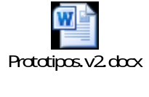

(Clicar duas vezes sobre o objeto acima)
- Análise
Este capítulo tem como objetivo analisar, detalhar e propor uma solução geral do sistema de acordo com os requisitos levantados e validados no capítulo 1.
- Diagramas
  - Diagrama de Classes de Análise (Modelo do Domínio)
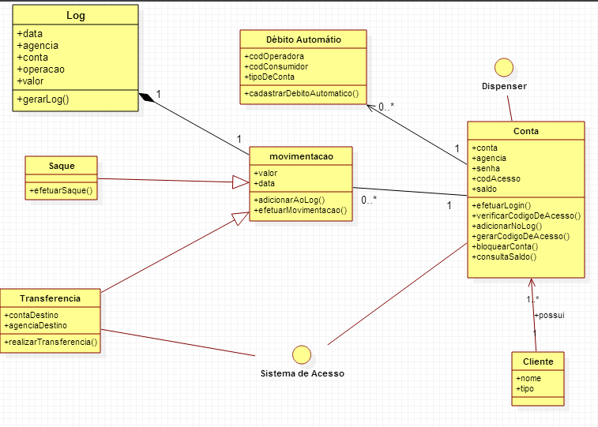
  - Diagrama de Sequências (Modelo do Domínio)
Neste item deve ser apresentado os diagramas de Sequência do Projeto Integrado. Um diagrama de sequência representa interações de objetos organizadas em uma sequência temporal, apresentando os objetos que participam da interação e a sequência das mensagens trocadas. O diagrama de sequência deve validar o diagrama de classes e vice-versa e o seu passo a passo deve estar de acordo com a especificação de casos de uso e protótipo.

A seguir é apresentada a notação básica de um diagrama de sequência.
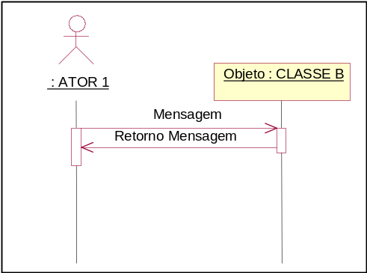
Notação básica do diagrama de sequência.

- Modelo Entidade Relacionamento
Este capítulo tem como objetivo apresentar o Modelo Entidade Relacionamento do Projeto Integrado.

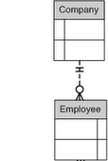
Notação básica do modelo entidade relacionamento.

